МИНИСТЕРСТВО НАУКИ И ВЫСШЕГО ОБРАЗОВАНИЯ РОССИЙСКОЙ ФЕДЕРАЦИИ

федеральное государственное автономное образовательное учреждение высшего образования

Санкт-Петербургский национальный исследовательский университет информационных технологий механики и оптики

Мегафакультет трансляционных информационных технологий

Факультет информационных технологий и программирования

**Лабораторная работа №6**

**По дисциплине «Веб программирование»**

**Добавление авторизации и пользовательских сессий.**

Выполнил студент группы №M33122

*Руй Жанна Евгеньевна*

*Санкт-Петербург*

*2022*

1) Установили SuperToken с помощью команды:

npm i -s supertokens-node

2) Создали папку auth



И начали ее начинять разными файлами

3) Добавили файл config.interface.ts

Поместили нужный код для работы с SuperToken



4) Открываем auth.module.ts и добавляем код



5) Чтобы использовать ранее добавленный динамический модуль, обновляем app.module.ts

Динамический модуль - конфигурационные значения из переменных окружения вычитываются на старте приложения и передаются в статический метод вашего динамического модуля, для получения сконфигурированного экземпляра, который будет доступен непосредственно при инъекции зависимостей в другие ваши модули.



6) заполняем файл supertockens.service.ts



7) Заполняем файл auth.middleware.ts

Middleware - отличный выбор для аутентификации, поскольку такие вещи, как проверка токенов и прикрепление свойств к объекту request, не сильно связаны с конкретным контекстом маршрута (и его метаданными). Они, как и фильтры исключений, pipes и interceptors, предназначены для того, чтобы вы могли вмешаться в логику обработки в нужный момент цикла запроса/ответа, Это помогает сохранить ваш код цельным и декларативным.



8) Для определения middleware редактируем файл auth.module.ts



9) Настраиваем CORS в main.ts

(CORS) — это механизм, который позволяет запрашивать ресурсы из другого домена.



10) Формируем фильтры исключений. Добавляем файл auth.filter.ts



11) Определим наш фильтр в файле main.ts



12) Добавляем защиту для нашего API. Файл auth.guard.ts

У guards есть единственная ответственность. Они определяют, будет ли данный запрос обработан обработчиком маршрута или нет, в зависимости от определенных условий (таких как разрешения, роли, ACL и т.д.), существующих во время выполнения. Это часто называют авторизацией.



13) Добавляем декоратор параметров для доступа к уже проверенному сеансу в наших API. Файл session.decorator.ts



14) Добавляем защищенный метод в app.controller.ts, который получает проверенный сеанс в качестве параметра



Результат в Postman

Регистрируем пользователя:

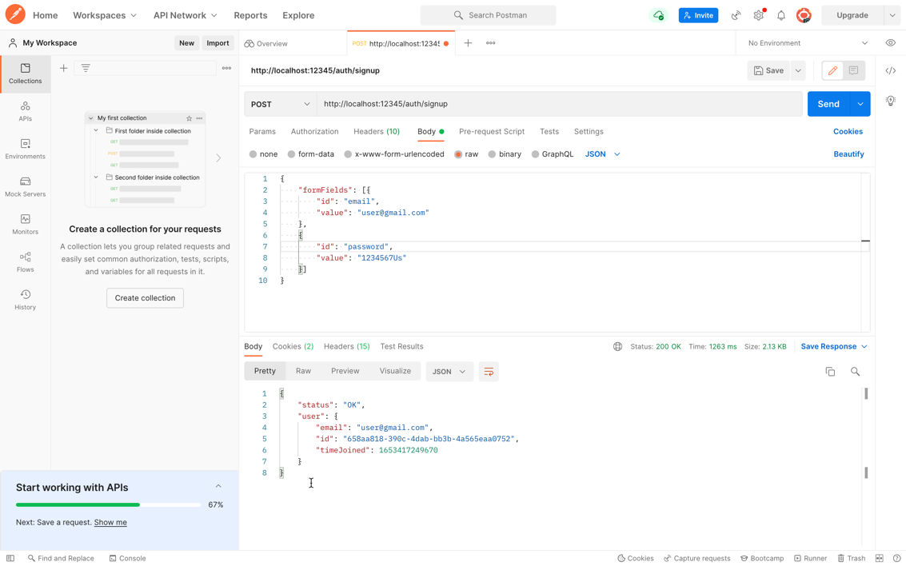

Заходим в аккаунт:

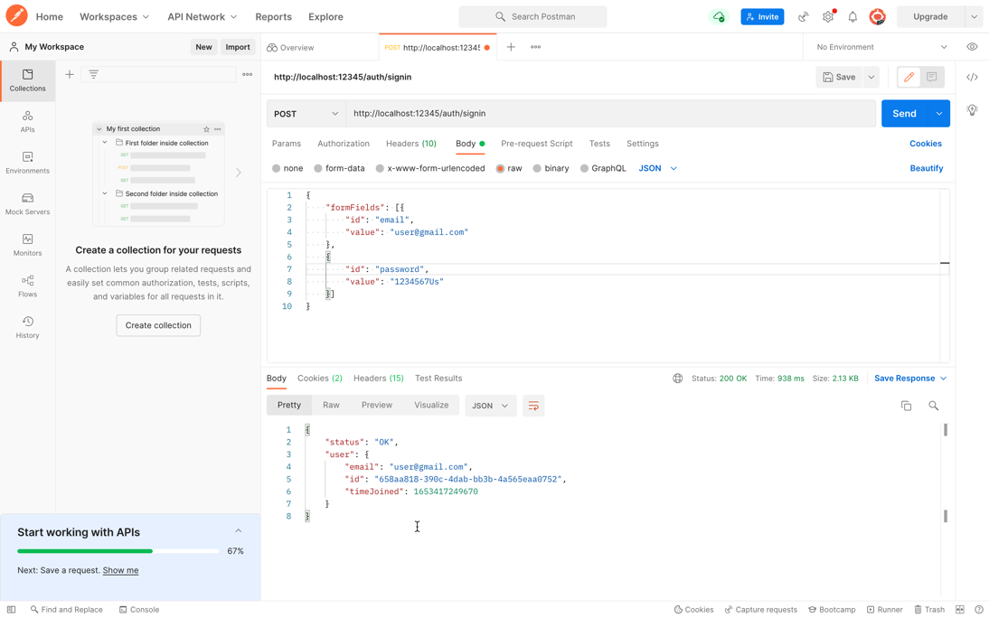

Проверяем, что по данным значениям мы второй раз уже не зарегистрируемся, то есть такой пользователь уже существует

